**Trường THPT chuyên Nguyễn Trãi**

**Tỉnh Hải Dương**

**ĐỀ GIỚI THIỆU HSG DUYÊN HẢI BẮC BỘ**

**MÔN SINH HỌC 10**

**Câu 1(2,0 điểm)**. Sử dụng 2 mẫu amilopectin và xenlulose trong hai ống nghiệm được xử lí methyl hóa toàn bộ với một chất methyl hóa (methyl iodine) thế nhóm H trong OH bằng gốc CH3, chuyển sang –OCH3. Sau đó, tất cả các liên kết glycoside trong mẫu được thủy phân trong dung dịch acid.

**a**. Hãy cho biết sản phẩm được tạo ra trong hai ống nghiệm có gì khác nhau và giải thích

**b**. Các enzim có bản chất hóa học là đại phân tử hữu cơ nào? Hãy nêu cấu tạo chung của các đơn cấu tạo nên phân tử hữu cơ đó và minh họa bằng công thức

**Câu 2(2,0 điểm)**

**a**. Cho biết tác động của các chất đến hô hấp tế bào tạo ATP

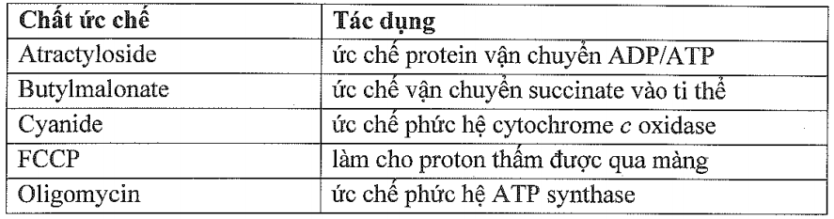

Hãy cho biết tác động của mỗi chất đến tiêu thụ ô xy của ti thể trong tế bào. Biết succinate là nguồn cung cấp electron duy nhất cho chuỗi truyền electron

**b**. Kể tên các bào quan thuộc hệ thống nội màng. Tại sao chúng được xếp vào hệ thống này

**Câu 3(2,0 điểm)**. Mối quan hệ giữa cường độ quang hợp với cường độ ánh sáng và nhiệt độ được minh họa ở hình A và B dưới đây. Trong đó cường độ quang hợp được tính theo hàm lượng CO2 cây hấp thu (đo tại thời điểm hấp thụ). Hãy cho biết:

**a**. Trong giới hạn nhiệt độ từ 150 C đến 250 C có thể trùng với điểm 0 không? Giải th**ích.**

**b**. Có thể dựa vào Im để phân biệt C3 với C4 không? Giải thích.

**c**. Đường cong 1, 2, 3 tương ứng với cường độ quang hợp của nhóm thức vật nào trong các thực vật C3, C4 và CAM? giải thích.

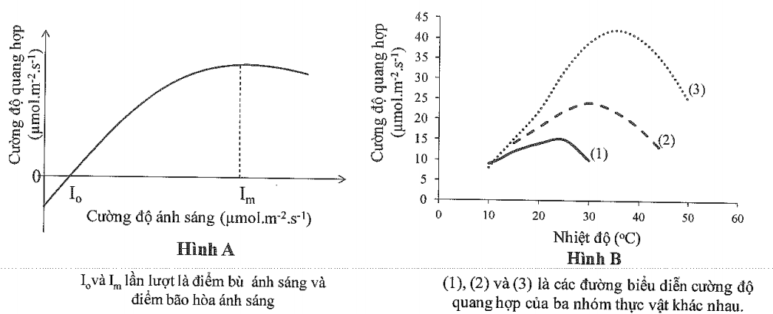

**Câu 4 (2,0 điểm).** Dưới đây là mô hình tác động ngược dương tính(+) và âm tính (-) enzim photpho-fructokinase 1

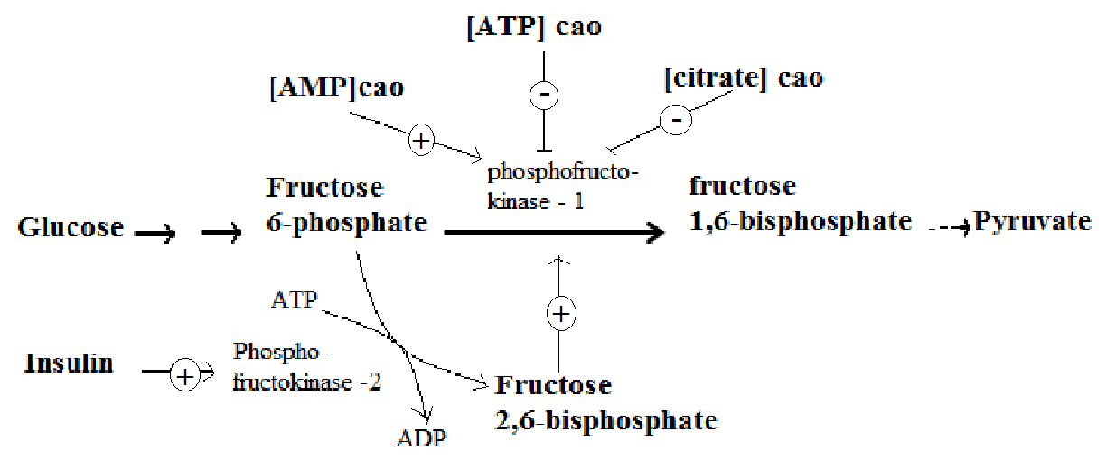

**a**. Hãy trình bày các cơ chế tác động đó xảy ra trong những trường hợp nào

**b**. Mô mỡ nâu có rất nhiều ty thể, màng trong của mô mỡ nâu chứa thermogenin, một loại protein làm cho màng trong của ty thể có thể thẩm thấu proton. Hãy cho biết quá trình tổng hợp ATP trong mô này có xảy ra không. Tại sao trẻ em, động vật có kích thước nhỏ và các loài ngủ đông có số lượng mô mỡ nâu rất lớn?

**Câu 5 (2,0 điểm)**. Insulin là một loại hoocmôn có chức năng làm giảm nồng độ glucôzơ trong máu và dự trữ trong gan, cơ . Các bệnh nhân đái tháo đường Typ I phụ thuộc insulin được bác sĩ tiêm insulin vào máu để chữa trị.

**a.** Trình bày cơ chế tác động của Insulin vào các tế bào đích để hoạt động chức năng.

**b.** Insulin sẽ gắn lên loại thụ thể nào? Trình bày thí nghiệm chứng minh và giải thích.

**Câu 6 (2,0 điểm).** Hoạt tính của các enzyme Wee1 kinase và Cdc25 phosphatase xác định trạng thái phosphoryl hoá của tyrosine 15 trong hợp phần Cdk1 của M-Cdk. Khi tyrosine 15 bị phosphoryl hoá, M-Cdk sẽ bị bất hoạt; khi tyrosine 15 không bị phosphoryl hóa, M-Cdk ở trạng thái hoạt động (Hình A). Hoạt tính của các enzyme Wee1 kinase và Cdc25 phosphatase cũng bị điều khiển bởi quá trình phosphoryl hoá. Sự điều hoà các hoạt tính này có thể được nghiên cứu ở các dịch chiết noãn ếch. Trong các dịch chiết này, Wee1 kinase ở trạng thái hoạt động và Cdc25 phosphatase ở trạng thái bất hoạt. Do vậy, M-Cdk bị bất hoạt vì hợp phần Cdk1 bị phosphoryl hoá ở tyrosine 15. M-Cdk trong các dịch chiết này có thể được hoạt hoá nhanh chóng bằng axit okadaic, là một chất ức chế của enzyme serine/threonine phosphatases. Sử dụng các kháng thể đặc hiệu cho Cdk1, Wee1 kinase, và Cdc25 phosphatase, có thể xác định được trạng thái phosphoryl hoá của chúng bằng những thay đổi về sự di chuyển của chúng trên gel điện di (Hình B). Dạng phosphoryl hoá của các protein này thường di chuyển chậm hơn dạng không bị phosphoryl hoá của protein đó.

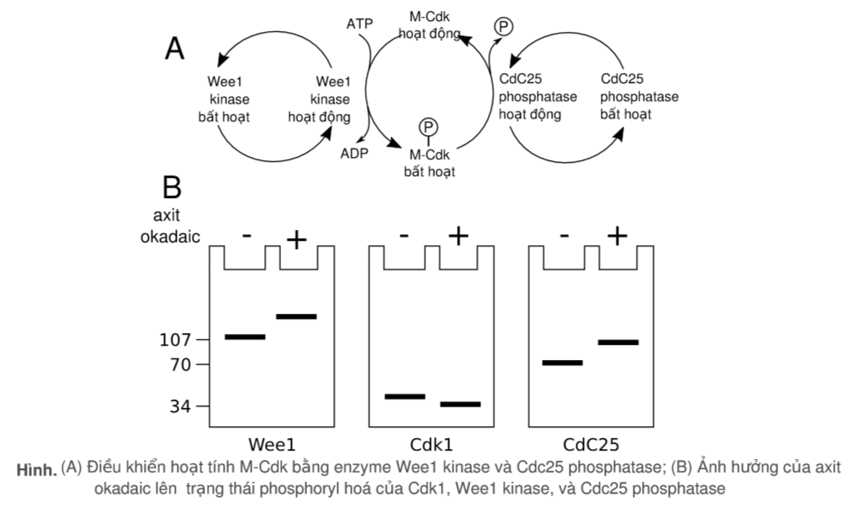

**a**. Dựa vào các thông tin trên, hãy cho biết các enzyme Wee1 kinase và Cdc25 phosphatase ở trạng thái hoạt động khi nào? Giải thích.

**b**. Điều gì sẽ xảy ra nếuM-Cdk ở trạng thái hoạt động có thể phosphoryl hoá Wee1 kinase và Cdc25 phosphatase?

**Câu 7. (2,0 điểm)**. Có 6 chủng vi khuẩn được phân lập từ đất (kí hiệu từ A đến F) được phân tích để tìm hiểu vai trò của chúng trong chu trình nitơ. Mỗi chủng được nuôi trong 4 môi trường nước thịt khác nhau: (1) Peptone (các polypeptit ngắn), (2) Amôniăc, (3) Nitrat và (4) Nitrit. Chỉ môi trường chứa nitrat có chứa cacbohidrat là nguồn cung cấp cacbon. Sau 7 ngày nuôi, các mẫu vi khuẩn được phân tích hóa sinh để quan sát sự thay đổi trong môi trường và kết quả thu được như sau:

|  |  |  |  |  |  |  |
| --- | --- | --- | --- | --- | --- | --- |
| ***Môi trường***  ***dinh dưỡng*** | ***Chủng vi khuẩn*** | | | | | |
| **A** | **B** | **C** | **D** | **E** | **F** |
| Peptone | +, pH­ | +, pH­ | - | +, pH­ | - | +, pH­ |
| Amôniăc | - | - | +, NO2- | - | - | - |
| Nitrat | +, khí | + | - | + | - | +, khí |
| Nitrit | - | - | - | - | +, NO3- | - |

***Các kí hiệu:*** (+): ***có*** vi khuẩn mọc; (-): ***không có***vi khuẩn mọc; (pH): pH môi trường ***tăng*;** (NO2-): Có nitrit; (NO3-): Có nitrat

Các phát biểu sau đây đúng hay sai? Giải thích.

**a.** Khi nuôi các chủng A, B, D, F trong môi trường có peptone thì vi khuẩn sẽ sử dụng peptone, tạo ra nhiều proton.

**b.** Chủng A, F khi sống trong môi trường (3) chúng sẽ tiến hành hô hấp để chuyển nitrat thành nitơ phân tử. Quá trình này không cần sử dụng nguồn cacbohidrat.

**c.** Kiểu dinh dưỡng của chủng E khi sống trong môi trường (4) là hóa tự dưỡng.

**Câu 8 (2,0 điểm)**. Ba ống nghiệm X, Y và Z lần lượt chứa vi khuẩn Escherichia coli (Gram âm), Baclillus subtilis (Gram dương) và Mycoplasma mycoides (không có thành tế bào) với cùng mật độ (106 tế bào/mL) trong dung dịch đẳng trương. Bổ sung lizôzim vào cả ba ống nghiệm, ủ ở 370 C trong 1giờ.

a. Hãy phân biệt đặc điểm về hình dạng tế bào, kháng nguyên bề mặt, khả năng trực phân và tính mẫn cảm với áp suất thẩm thấu của tế bào vi khuẩn trong ống X, Y và Z sau 1 giờ ủ với lizozim ở 370C

b. Tiếp tục bổ sung thực khuẩn thể gây độc đặc hiệu cho từng loại vi khuẩn vào ống X, Y, Z và ủ ở 370C trong 1 giờ. Sau đó, tế bào vi khuẩn được li tâm và rửa lại nhiều lần rồi được cấy trải trên đĩa pêtri chứa môi trường thạch phù hợp cho sinh trưởng, phát triển và phục hồi thành tế bào của 3 loại vi khuẩn (đĩa X, Y và Z), ủ ở 37C trong 24giờ. Hãy cho biết khả năng mọc của vi khuẩn và sự hình thành vết tan trên mỗi đĩa Pêtri

c. Khi quan sát dưới kính hiển vi điện tử, người ta đếm được 99 thực khuẩn thể trong 0,1 mL mẫu dịch tế bào vi khuẩn. Tuy nhiên, khi trải 0,1 mL mẫu này trên đĩa Pêtri chứa môi trường phù hợp, người ta đếm được 45 vết tan. Tại sao có trường hợp này?

**Câu 10 (2,0 điểm)**. Để tìm hiểu bản chất của đáp ứng miễn dịch thể dịch đối với tác nhân gây bệnh, người ta gây miễn dịch cho 3 nhóm chuột thực nghiệm như sau:

- Nhóm 1 là đối chứng. Sau 2 tuần, tách huyết thanh không chứa kháng thể được ký hiệu là HT1.

- Nhóm 2 được gây miễn dịch bằng cách tiêm vi khuẩn Escherichia coli (ký hiệu là E). Sau 2 tuần, tách huyết thanh chứa kháng thể kháng E được ký hiệu là HT2.

- Nhóm 3 được gây miễn dịch bằng cách tiêm vi khuẩn Proteus vulgaris (ký hiệu là P). Sau 2 tuần, tách huyết thanh chứa kháng thể kháng P, được ký hiệu là HT3.

Dùng huyết thanh chứa các kháng thể đặc hiệu thu được ở trên tiến hành các thí nghiệm dưới đây để kiểm tra đáp ứng miễn dịch đối với các vi khuẩn E và P.

- Cho vi khuẩn E và P vào ống chứa HT1 thì E và P không bị tan.

- Cho E vào ống chứa HT2 thì E bị tan.

- Cho P vào ống chứa HT3 thì P bị tan.

- Cho P vào ống chứa HT2 thì P không bị tan.

**Câu 10 (2,0 điểm)**. Để tìm hiểu bản chất của đáp ứng miễn dịch thể dịch đối với tác nhân gây bệnh, người ta gây miễn dịch cho 3 nhóm chuột thực nghiệm như sau:

- Nhóm 1 là đối chứng. Sau 2 tuần, tách huyết thanh không chứa kháng thể được ký hiệu là HT1.

- Nhóm 2 được gây miễn dịch bằng cách tiêm vi khuẩn Escherichia coli (ký hiệu là E). Sau 2 tuần, tách huyết thanh chứa kháng thể kháng E được ký hiệu là HT2.

- Nhóm 3 được gây miễn dịch bằng cách tiêm vi khuẩn Proteus vulgaris (ký hiệu là P). Sau 2 tuần, tách huyết thanh chứa kháng thể kháng P, được ký hiệu là HT3.

Dùng huyết thanh chứa các kháng thể đặc hiệu thu được ở trên tiến hành các thí nghiệm dưới đây để kiểm tra đáp ứng miễn dịch đối với các vi khuẩn E và P.

- Cho vi khuẩn E và P vào ống chứa HT1 thì E và P không bị tan.

- Cho E vào ống chứa HT2 thì E bị tan.

- Cho P vào ống chứa HT3 thì P bị tan.

- Cho P vào ống chứa HT2 thì P không bị tan.

- Cho E vào ống chứa HT3 thì E không bị tan.

- Đun HT2 ở 55º C trong 30 phút, để nguội, rồi thêm E thì E không bị tan

- Đun HT3 ở 55º C trong 30 phút, để nguội, rồi thêm P thì P không bị tan

- Đun HT2 ở 55º C trong 30 phút, để nguội, rồi thêm HT1 và thêm E thì E bị tan

- Đun HT2 ở 55º C trong 30 phút, để nguội, rồi thêm HT1 đã đun ở 55º C trong 30 phút, để nguội và thêm E thì E không bị tan.

- Đun HT2 ở 55º C trong 30 phút, để nguội, rồi thêm HT3 và thêm E thì E bị tan.

Dựa vào các kết quả trên, hãy trả lời các câu hỏi dưới đây:

**a**. Nếu đun HT3 ở 55º C trong 30 phút, để nguội, rồi trộn với HT1 và thêm cả E và P thì vi khuẩn nào bị tan? Giải thích.

**b**. Nếu đun HT2 ở 55º C trong 30 phút, để nguội, rồi trộn với HT1 và thêm cả E và P thì vi khuẩn nào bị tan? Giải thích.

**c**. Nếu đun HT2 ở 55º C trong 30 phút, để nguội, rồi trộn với HT3 và thêm E và P thì vi khuẩn nào bị tan? Giải thích.

**d**. Nếu đun cả 3 loại huyết thanh ở 90º C trong 30 phút, để nguội, rồi thêm cả E và P thì vi khuẩn nào bị tan? Giải thích.

.............HẾT..............

**Người ra đề**

**Đặng Trần Phú**